ARMADORA DE BOLSAS DE PLÁSTICO SHXJ-B
(con computadora de control)
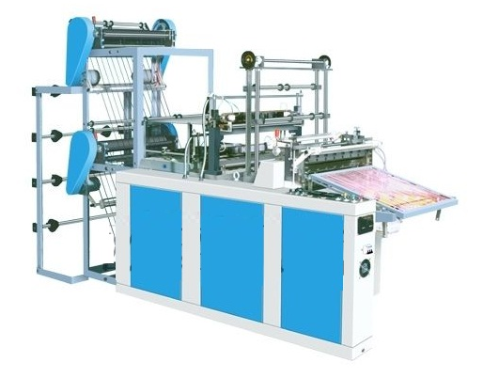

Es adecuada para la producción de bolsas tipo chaleco de bajo voltaje (bolsas de supermercado), pocket-ping (bolsas de ropa, Xiedai), bolsas médicas de un uso, toallas sanitarias, y otras bolsas.

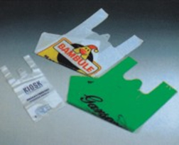

Características de funcionamiento:
1. Todo el equipo utiliza un ordenador controlado por motor paso a paso (con el sistema opcional de control de servo motor)
2. Cualquier longitud fija, paso electro-óptico de seguimiento.
3. Se puede configurar para establecer alarma de conteo y número.
4. Temperatura automática, para que de ésta manera el bolsillo selle la formación firmemente.

ESPECIFICACIONES TÉCNICAS

Modelo | SHXJ-B-500 | SHXJ-B-600 | SHXJ-B-700 | SHXJ-B-800
Ancho máximo | 450mm | 550mm | 650mm | 750mm
Mayor corte de longitud | 1200mm | 1200mm | 999mm | 999mm
Capacidad de producción | 30~140 | 30~140 | 30~140 | 30~140
Potencia | 3.3kw | 3.5kw | 3.7kw | 4.3kw
Peso | 800kg | 900kg | 1000kg | 1100kg
Medida (mm) | 3300*940*1600 | 3300*1040*1600 | 3300*1140*1600 | 3300*1240*1600

